03_Python part2 外星人入侵

1. 学习到了规范的代码格式，尽量让主函数简短
2. 学习到了键盘响应事件的写法

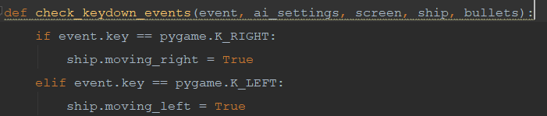

1. 学习到了类的导入

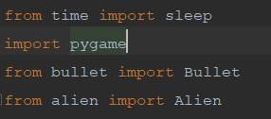

1. 设定布尔类型判断是否激活游戏

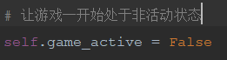

1. 加载图片

